RAPPORT PROJET N° 3 EMBI4
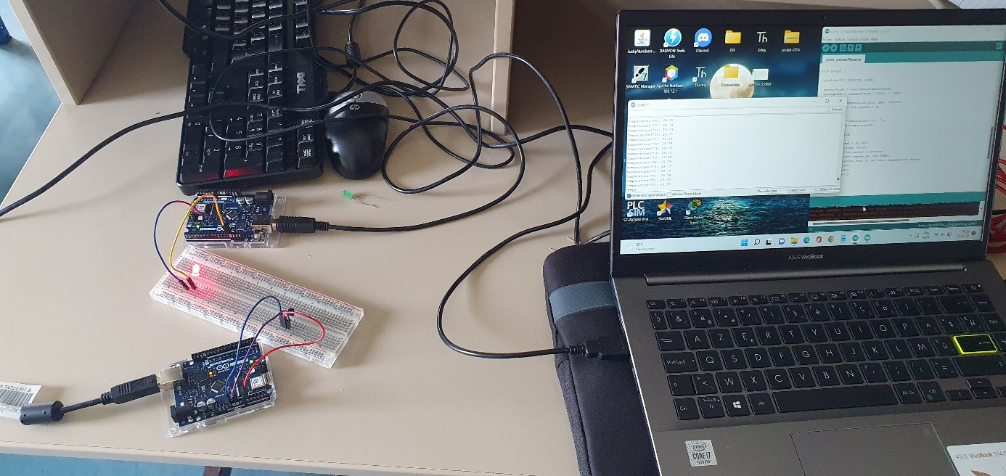
But :
Dans notre cas on va utiliser deux « Arduino uno wifi rev2 » avec une connexion udp. (L’UDP (User Datagram Protocol) est un protocole sans connexion de la suite des protocoles Internet qui travaille au niveau de la couche transport et qui a été défini en 1980 dans la RFC (Request for Comments) 768. En tant qu’alternative au TCP fonctionnant de façon plus simple et quasiment sans retard, l’UDP est utilisé pour la transmission rapide de paquets de données dans des réseaux IP. Les domaines d’application typiques de l’UDP sont donc les requêtes DNS, les connexions VPN et le streaming audio et vidéo.) sur le premier Arduino on va mettre un capteur de température LM35 D, et sur le deuxième Arduino on va mettre une LED, en utilisant une condition pour le capteur de température (Dès qu’il arrive à une certes température il va activer la Led dans l’autre Arduino grâce au transfert des paquets).
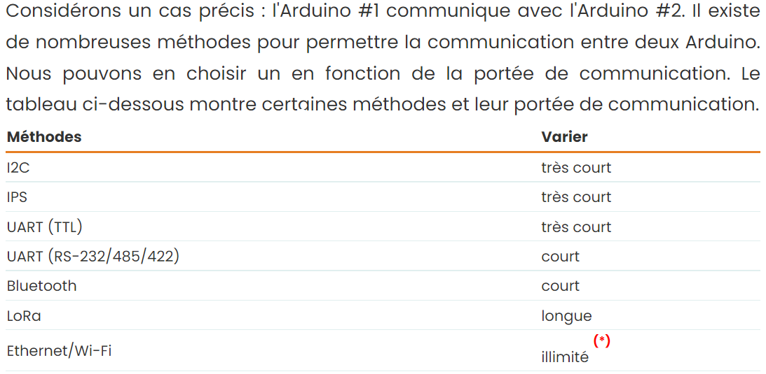

Introduction :
Nous allons réaliser ce projet ci-dessous :
WIFI
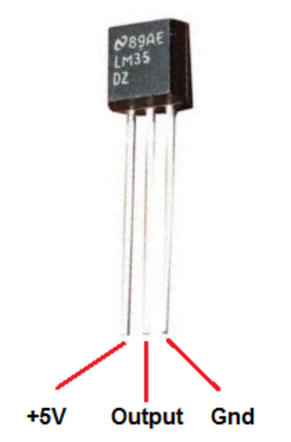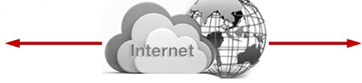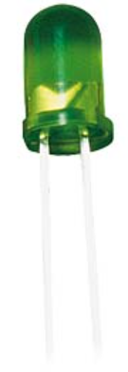
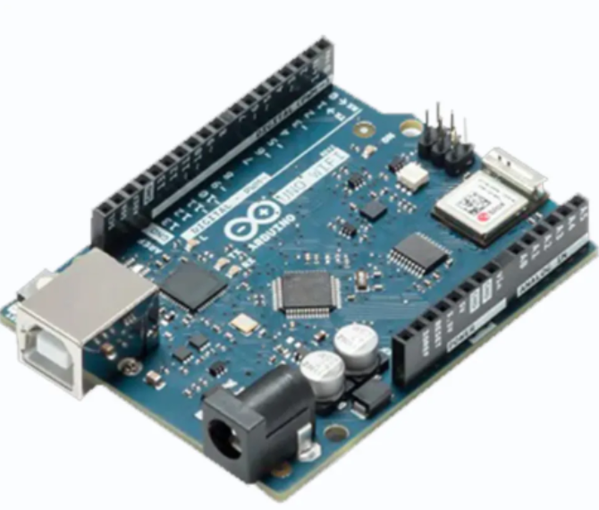 +

Matériel :

 | 2 x Arduino Uno Wifi rev2
 | Led
 | Capteur de température LM35 dz
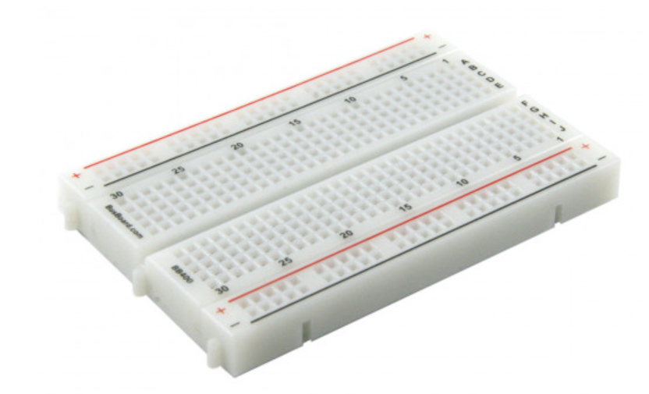 | Breadboard

Installation de l’environnement de travail :

Pour contrôler le Node, nous avons dû installer un IDE (environnement de développement). L’IDE que nous utilisons est totalement gratuit (programme open source) lien disponible ci-dessous. https://www.arduino.cc/en/software Une fois l’installation d’IDE réalisée, nous pouvons engagez la deuxième étape qui consiste à rajouter une librairie spéciale qui contient une liste gestionnaire de carte Prédéfini, notamment celui de notre microcontrôleur : Arduino uno wifi rev2

Le capteur température LM35 dz :

Ce capteur de température permet d'acquérir une température ambiante.

Une fois alimenté, il va délivrer une tension analogique proportionnelle à la température.
Tension d'alimentation : 4V à 30V
Etendu de mesure : 0°C à 100°C
Précision : ±0,75 °C (typique)
Echelle : 10mV/°C
Calibration : 0mV à 0°C, 1000mV à 100°C
Ce produit est facilement utilisable à travers un pin analogique d'une carte Arduino.

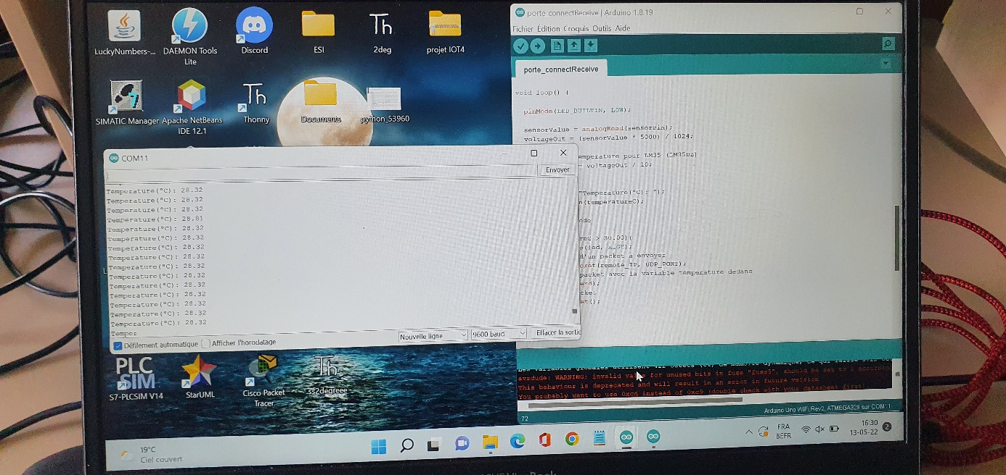

Branchement :
La connexion d'un LM35 à l'Arduino est très simple car il vous suffit de connecter 3 broches. Commencez par connecter la broche + V S à la sortie 5 V de l'Arduino et la broche GND à la terre. Ensuite, connectez la broche du milieu (V OUT) à l'une des entrées analogiques de l’Arduino.

Code :
1. Cette première partie du code c’est le rôle du RECEIVE celui qui va recevoir les paquets :
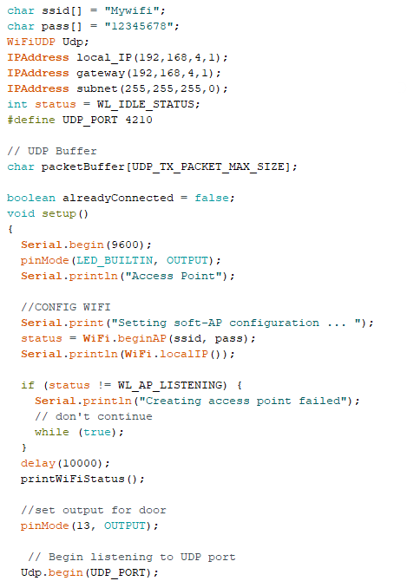
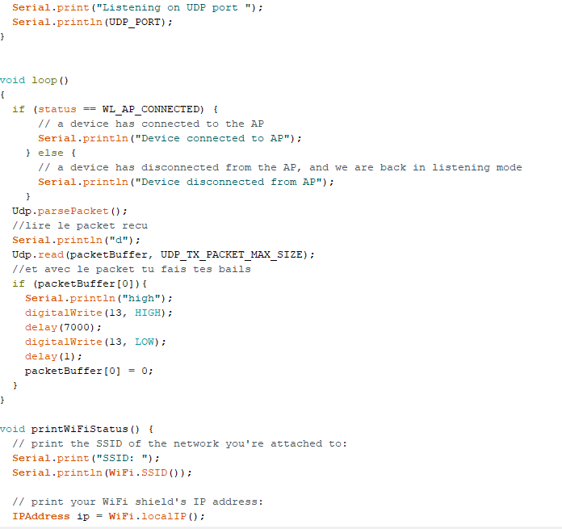
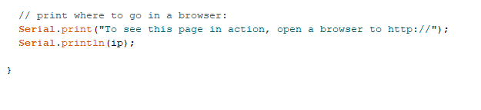

2. Cette deuxième partie du code c’est le rôle du SEND celui qui va créer le wifi et envoyer les paquets :
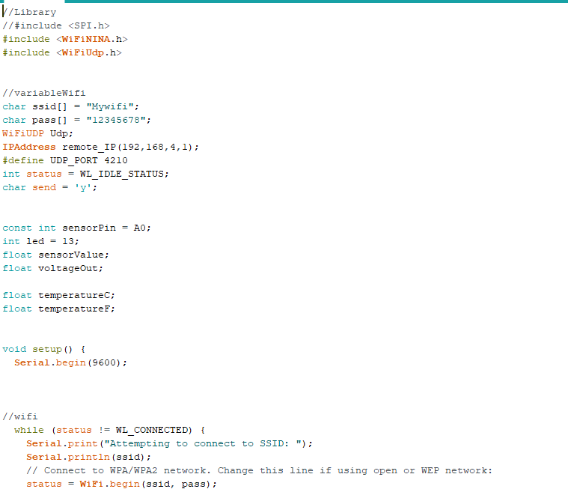
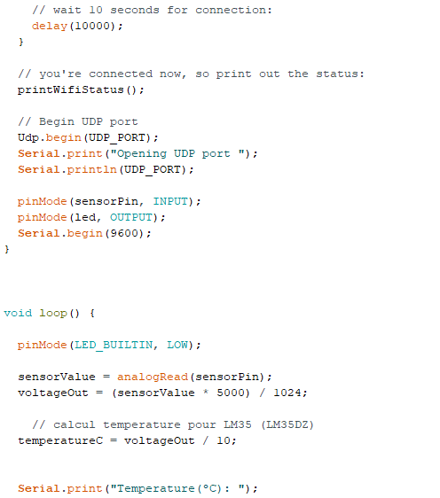
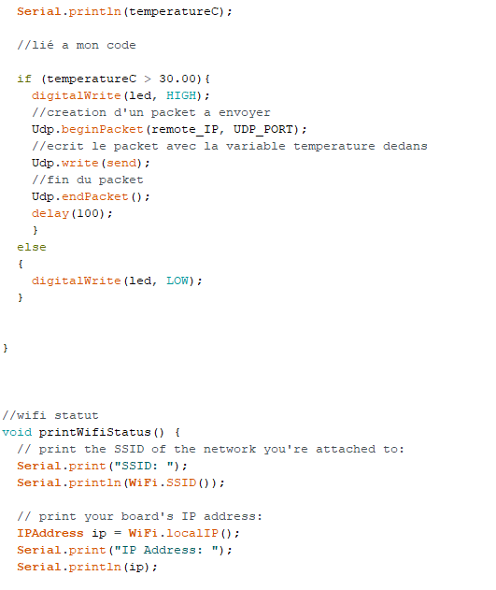
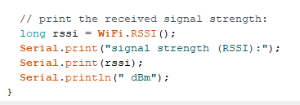

Ci-dessous le lien pour voir le résultat final du projet :

Vidéo du résultat

Fin.

